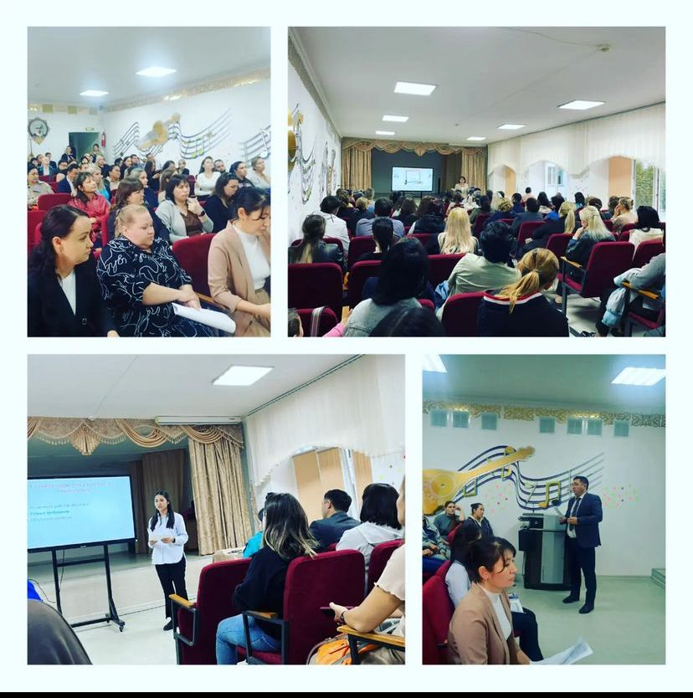
20 сентября в школе состоялось родительское собрание для родителей учащихся 5-классов. Тема собрания: "Особенности адаптации учеников 5-классов". Администрацией школы были озвучены общие вопросы касающиеся организации учебно-воспитательного процесса. Школьным психологом были даны рекомендации для создания условий в адаптационный период перехода из начального в среднее звено. Вторая часть собрания прошла в кабинетах с классными руководителями, куда были приглашены учителя-предметники.

